新 书 推 荐

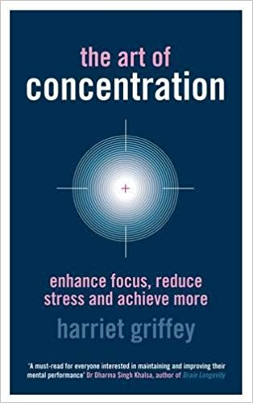
中文书名：《专注的艺术：提高注意力，减轻压力，实现更多》
英文书名：THE ART OF CONCENTRATION: ENHANCE FOCUS, REDUCE STRESS AND ACHIEVE MORE
作 者：Harriet Griffey
出 版 社：Rodale
代理公司：Pan Macmillan/ANA/Claire
页 数：256页
出版时间：2010年4月
代理地区：中国大陆、台湾
审读资料：电子稿
类 型：大众心理

内容简介：

我们的日常生活被科技输入所环绕窒息 - 无论是我们的手机铃声，我们的黑莓哔哔声还是无休止地接收电子邮件---变得被过度刺激，而无法开启（集中注意力）或关闭（放松），因为我们都处于永久待命状态。 结果，我们失去了适当专注的艺术。

幸运的是，这本最前沿的个人发展书籍可以帮助读者在信息洪水中进行导航，并提供相应的工具帮助我们学习如何提升专注力。植根于科学事实和研究，书中包括详细了解你的大脑如何运作，什么会抑制大脑功能和专注力，涵盖诸如缺乏休息，分心，不良的生活习惯和压力等事情。 通过采用技术和练习来帮助提高专注力，确保帮助我们改善工作方式和生活方式。

介绍：为什么专注力很重要
第一章：大脑是如何发展的
第二章：什么会抑制大脑功能和专注力？
第三章：还有什么其他因素阻止你？
第四章：你的专注力画像
第五章：你需要什么来帮助集中注意力？
第六章：学会集中注意力
第七章：注意！孩子和专注力
第八章：提升专注力的技巧
第九章：提高专注力的具体练习
第十章：除此之外，你还可以做些什么？
参考书目
有用的网站
附录

作者简介：

Harriet Griffey是一名自由撰稿人，印刷和广播记者，定期为英国全国性报纸和杂志撰稿。 她最初在伦敦米德尔塞克斯医院接受护士培训，但后来从事图书出版，电视制作，印刷和广播新闻工作。 她也是一名认证教练，与慈善机构Youth at Risk的年轻人共事。 “专注的艺术”是她出版的第14本书。

谢谢您的阅读！
请将反馈信息发至：乔明睿（Claire）
安德鲁﹒纳伯格联合国际有限公司北京代表处
北京市海淀区中关村大街甲59号中国人民大学文化大厦1705室, 邮编：100872
电话：010-82449026
传真：010-82504200
Email: Claire@nurnberg.com.cn
网址：www.nurnberg.com.cn
微博：http://weibo.com/nurnberg
豆瓣小站：http://site.douban.com/110577/
微信订阅号：ANABJ2002

